1. 打开淘宝网址：

<https://item.taobao.com/item.htm?id=592721531636&ali_trackid=2:mm_99396806_46570087_81282000356:1557804766_246_812844309&spm=a231o.7712113%2Fg.1004.11&pvid=200_11.131.93.47_402_1557804605944>

1. 按F12打开开发者模式

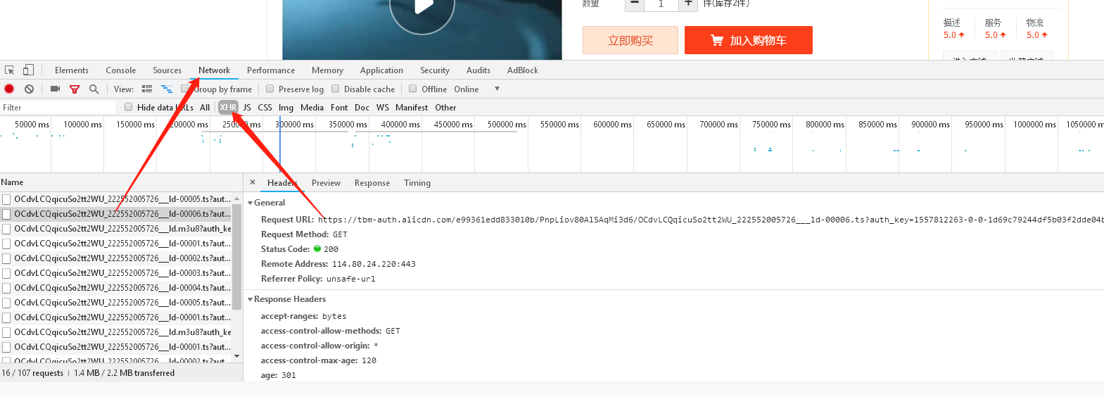

1. 依次点击 network 然后XHR
2. 之后会看到Name下有很多请求，其中每一个.ts的请求就是一个视频片段，点击一个请求，之后点击header， 里面的**Request URL** 就是视频的链接，在浏览器打开即可下载。

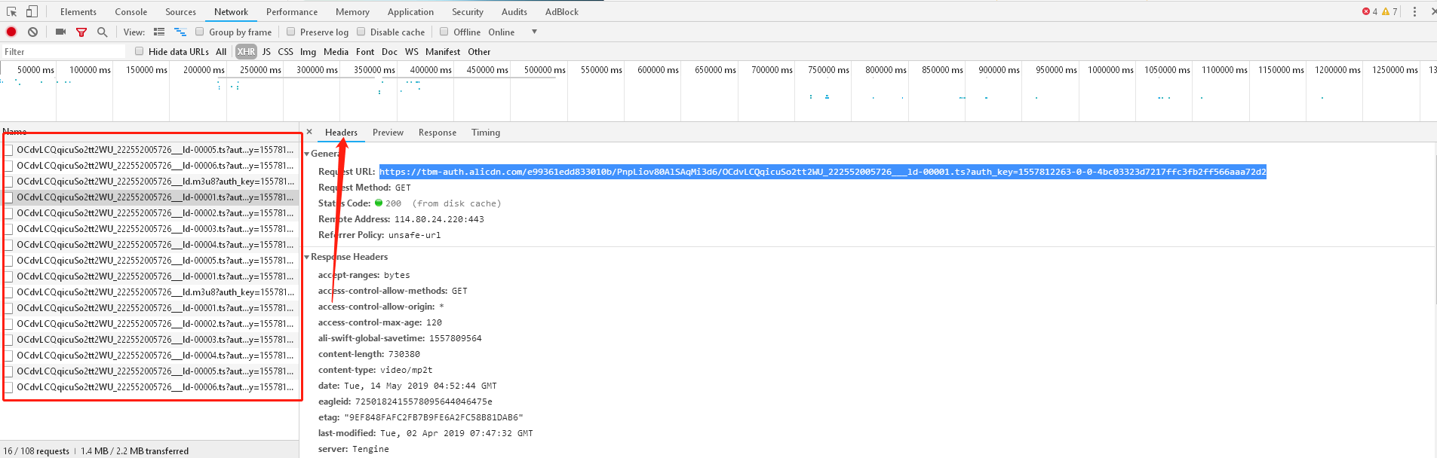

1. 注意：在这个网站中，ts文件有编号，肉眼可见1-6即为全部内容，但是可以通过查看.m3u8请求查看全部分散的.ts文件，如下图。

点击一个.m3u8请求，查看response，里面返回的内容中有6个地址，但是他们不是完整的地址，需要与前面的地址拼接在一起，比如

其中一个视频地址为：

<https://tbm-auth.alicdn.com/e99361edd833010b/PnpLiov80AlSAqMi3d6/OCdvLCQqicuSo2tt2WU_222552005726___ld-00006.ts?auth_key=1557812263-0-0-1d69c79244df5b03f2dde04bb7034c0f>

拼接方式：

<https://tbm-auth.alicdn.com/e99361edd833010b/PnpLiov80AlSAqMi3d6/>

加上：

OCdvLCQqicuSo2tt2WU_222552005726___ld-00001.ts?auth_key=1557812263-0-0-4bc03323d7217ffc3fb2ff566aaa72d2

